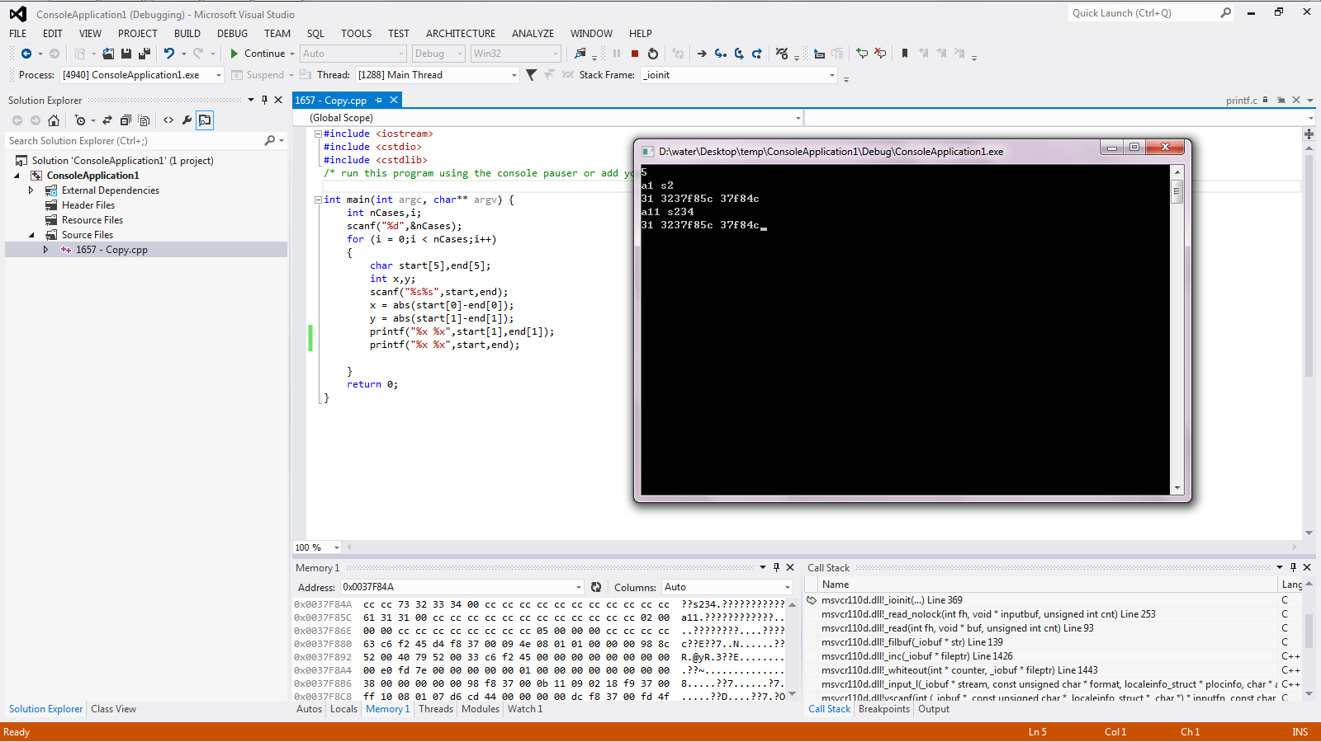

从图中可以看出对于表格信息是以ascii码保存的，同时完全没必要5个字节，以本题的示例3个字节足以够用。